Trường Tiểu học và THCS UNIGO | Họ tên giáo viên: Đậu Đình Nguyên
Tổ Tiểu học | Ngày soạn: 19/09/2026  Ngày dạy: 21/09/2026  Lớp: 1A1
KẾ HOẠCH DẠY HỌC MÔN TIN HỌC
BÀI: NHỮNG PHÍM EM CẦN BIẾT (Tiết: 7 theo PPCT)

I. YÊU CẦU CẦN ĐẠT:
- Sau bài học này em sẽ:
+ Space, Enter, Backspace, Shift.
1. Phát triển phẩm chất
- Chăm chỉ: Hăng hái tham gia hoạt động tìm hiểu bài học, kiên trì thực hành theo hướng dẫn. (Đạt được thông qua Hoạt động 2, Hoạt động 3) (Trang SGK: 26 - 29 (Tài liệu Tin học 1))
- Trách nhiệm: Giữ gìn cẩn thận thiết bị học tập, thu dọn gọn gàng sau giờ học. (Đạt được thông qua Hoạt động 4)
- Trung thực: Tự giác làm bài, tôn trọng kết quả của bản thân và bạn bè. (Đạt được thông qua Hoạt động 3)
2. Phát triển năng lực
2.1. Năng lực đặc thù (Tin học):
- NLd (Ứng dụng ICT trong học và tự học): Sử dụng phần mềm để tạo ra sản phẩm số hoàn chỉnh phục vụ học tập và đời sống trong bài Những phím em cần biết. (Đạt được thông qua Hoạt động 3)
- NLa (Sử dụng và quản lí các phương tiện ICT): Thao tác thành thạo bàn phím, chuột và giao diện chức năng của phần mềm. (Đạt được thông qua Hoạt động 2)
2.2. Năng lực số (Thông tư 02/2025 – CV 3456):
- 4.3.CB1a: Phân biệt được các cách thức đơn giản để tránh rủi ro và đe dọa đến sức khỏe thể chất và tinh thần khi sử dụng công nghệ số. (Thao tác gõ bàn phím đúng cách, rèn luyện thói quen tư thế và vị trí ngón tay). (Đạt được thông qua Hoạt động 2)
- 5.1.CB1a: Xác định được các vấn đề kỹ thuật đơn giản khi vận hành thiết bị và sử dụng môi trường số. (Sử dụng bàn phím để nhập dữ liệu chữ và số chính xác vào phần mềm). (Đạt được thông qua Hoạt động 3, Hoạt động 4)
2.3. Năng lực chung:
- Tự chủ và tự học: Chủ động quan sát hướng dẫn và tự thực hiện nhiệm vụ. (Đạt được thông qua Hoạt động 2)
- Giao tiếp và hợp tác: Thảo luận nhóm, chia sẻ và hỗ trợ bạn trong giờ thực hành. (Đạt được thông qua Hoạt động 3)
2.4. Năng lực Trí tuệ nhân tạo (AI) được phát triển:
- 1.A1.1: Biết sử dụng các phím đặc biệt (Space, Enter, Backspace) dưới sự hướng dẫn của giáo viên (Đạt được thông qua Hoạt động 2, Hoạt động 3).
- 1.B1.1: Hình thành thói quen sử dụng bàn phím cẩn thận, an toàn và đúng cách (Đạt được thông qua Hoạt động 3, Hoạt động 4).
II. ĐỒ DÙNG DẠY HỌC :
1. Giáo viên: Máy tính kết nối Internet, máy chiếu, bài giảng điện tử, phiếu học tập.
2. Học sinh: Máy tính thực hành, SGK Tin học, vở ghi.
III. PHƯƠNG PHÁP, KĨ THUẬT DẠY HỌC
- Các phương pháp: Vấn đáp, thực hành, hoạt động nhóm, giải quyết vấn đề.
- Kĩ thuật: Đặt câu hỏi, trình bày 1 phút, động não, chia sẻ nhóm đôi.
IV. CÁC HOẠT ĐỘNG DẠY - HỌC CHỦ YẾU:
HOẠT ĐỘNG CỦA GV – HS | KẾT QUẢ CẦN ĐẠT
1. Hoạt động MỞ ĐẦU (5 phút)
*Mục tiêu: Kích hoạt sự tò mò về cách viết hoa chữ cái đầu câu và di chuyển con trỏ trên màn hình.

- HS quan sát và nhận xét: Dòng 2 viết chữ in hoa to đẹp hơn dòng 1.
- HS tò mò muốn biết phím nào giúp viết chữ in hoa.
2. HOẠT ĐỘNG HÌNH THÀNH KIẾN THỨC MỚI (15 phút)  *Mục tiêu: HS nhận diện vị trí và chức năng của phím Caps Lock, Shift, phím mũi tên và phím Delete.  Nội dung 1: Sơ đồ các phím chức năng đặc biệt (8 phút)  GV: Chiếu sơ đồ các phím chức năng quan trọng trên tivi.  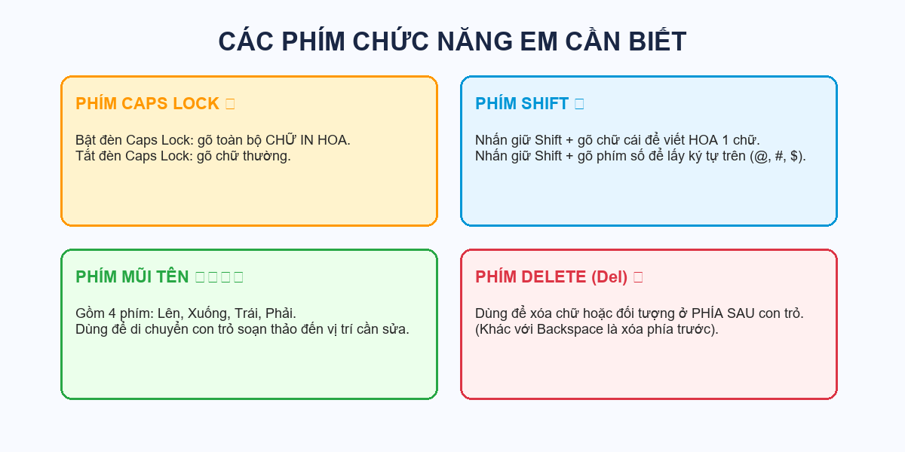  - GV hướng dẫn từng phím:  + Phím Caps Lock: Nằm ở mép trái hàng phím cơ sở. Khi bật đèn sáng, tất cả chữ gõ ra đều là CHỮ IN HOA.  + Phím Shift: Có ở cả 2 bên mép bàn phím. Nhấn giữ Shift và gõ 1 chữ cái để viết hoa chữ cái đó.  + Các phím mũi tên (⬆ ⬇ ⬅ ➡): Nằm ở góc phải dưới cùng, dùng để di chuyển con trỏ lên, xuống, sang trái, sang phải.  + Phím Delete (Del): Dùng để xóa chữ đứng sau con trỏ.  Nội dung 2: Phân biệt Backspace và Delete (7 phút)  - GV làm mẫu trên phần mềm Notepad:  + Đặt con trỏ giữa chữ T|IN: bấm Backspace ➔ xóa chữ T (ở trước con trỏ).  + Đặt con trỏ giữa chữ T|IN: bấm Delete ➔ xóa chữ I (ở sau con trỏ).  - GV nhấn mạnh: Backspace xóa trước, Delete xóa sau! | 2. HOẠT ĐỘNG HÌNH THÀNH KIẾN THỨC MỚI (15 phút)  *Mục tiêu: HS nhận diện vị trí và chức năng của phím Caps Lock, Shift, phím mũi tên và phím Delete.  - HS quan sát bàn phím thật trước mặt và dùng ngón tay chỉ vào:  + Phím Caps Lock bên trái hàng cơ sở.  + Hai phím Shift có hình mũi tên hướng lên ⇧.  + Cụm 4 phím mũi tên điều hướng.  - HS quan sát GV làm mẫu và phân biệt được:  + Backspace = xóa chữ bên TRÁI (phía trước).  + Delete = xóa chữ bên PHẢI (phía sau).
3. HĐ LUYỆN TẬP-THỰC HÀNH (10 phút)
*Mục tiêu: HS thực hành thao tác bật Caps Lock để gõ chữ in hoa và dùng phím mũi tên điều hướng.

- HS mở Notepad và thực hiện từng bước:
+ Nhìn đèn Caps Lock sáng lên trên bàn phím.
+ Gõ được dòng chữ LOP 1 in hoa.
+ Tắt Caps Lock và gõ chữ thường.
+ Sử dụng thành thạo phím mũi tên để dịch chuyển con trỏ.
4. HOẠT ĐỘNG VẬN DỤNG, TRẢI NGHIỆM (5 phút)  *Mục tiêu: Khái quát lại quy tắc sử dụng phím chức năng văn minh và an toàn.  - GV hỏi nhanh: Khi muốn viết toàn bộ chữ in hoa, em bấm phím gì? (Caps Lock). Muốn lùi lại sửa chữ em dùng phím nào? (Mũi tên và Backspace).  - GV chốt: Luôn nhấn phím dứt khoát, không nhấn giữ quá lâu kẻo chữ bị lặp nhiều lần.  - GV hướng dẫn tắt phần mềm và vệ sinh bàn phím phòng máy. | 4. HOẠT ĐỘNG VẬN DỤNG, TRẢI NGHIỆM (5 phút)  *Mục tiêu: Khái quát lại quy tắc sử dụng phím chức năng văn minh và an toàn.  - HS đồng thanh trả lời câu hỏi củng cố.  - HS thực hiện đóng phần mềm Notepad và xếp bàn ghế ngăn nắp.
3. HĐ LUYỆN TẬP-THỰC HÀNH (10 phút)
*Mục tiêu: HS rèn kỹ năng thực hành trên máy tính.
GV: Giao bài tập thực hành trên máy tính.  - Quan sát, hỗ trợ HS gặp khó khăn.  - Kiểm tra sản phẩm tại máy.  HS: Thực hành cá nhân trên máy tính.  - Trao đổi nhóm đôi khi gặp khó.  - Đối chiếu kết quả với bạn. | Sản phẩm thực hành đạt yêu cầu.  HS tự tin thao tác trên máy.
4. HOẠT ĐỘNG VẬN DỤNG, TRẢI NGHIỆM (5 phút)
GV: Đặt câu hỏi liên hệ thực tế.  - Giao nhiệm vụ về nhà.  - Hướng dẫn tắt máy, xếp gọn phòng học.  HS: Suy nghĩ ý tưởng ứng dụng.  - Ghi nhận nhiệm vụ về nhà.  - Tắt máy an toàn, xếp bàn ghế. | HS liên hệ được kiến thức với thực tế.  Phòng máy được thu dọn gọn gàng.

V. ĐIỀU CHỈNH - BỔ SUNG SAU TIẾT DẠY :
(GV ghi những nội dung mà mình đã bổ sung ngoài KHBD đã lên...)
.........................................................................................................................

DUYỆT CỦA BGH | DUYỆT CỦA TỔ CM | NGƯỜI SOẠN
(Ký, ghi rõ họ tên) | (Ký, ghi rõ họ tên) | (Ký, ghi rõ họ tên)
 |  | Đậu Đình Nguyên

